Санкт-Петербургский политехнический университет Петра Великого

Институт металлургии, машиностроения и транспорта

Кафедра «ТЕХНОЛОГИЯ И ИССЛЕДОВАНИЕ МАТЕРИАЛОВ»

Отчет по лабораторной работе №3

«Отжиг 2 рода»

Выполнил:

студент гр.33314/1 <подпись> Сидоров Н.А.

Принял:

доцент, к.т.н. <подпись> Хайдоров А.В.

Санкт-Петербург

2016

**Цель работы:**

Изучить влияние различных видов отжига на структуру и свойства. Изучить влияние углерода на твердость сталей после отжига. Изучить влияние легирующих элементов на твердость сталей после отжига.

**Теоретическая часть:**

Отжиг 2-го рода осуществляется с фазовой перекристаллизацией: металл нагревается до температуры выше критических точек, затем следует выдержка различной продолжительности и последующее сравнительно медленное охлаждение.

Разновидности отжига второго рода различаются способами охлаждения и степенью переохлаждения аустенита, а также положением температур нагрева относительно критических точек. К отжигу второго рода относят следующие его разновидности: полный, неполный, изотермический, сфероидизирующий, нормализационный (нормализация), патентирование.

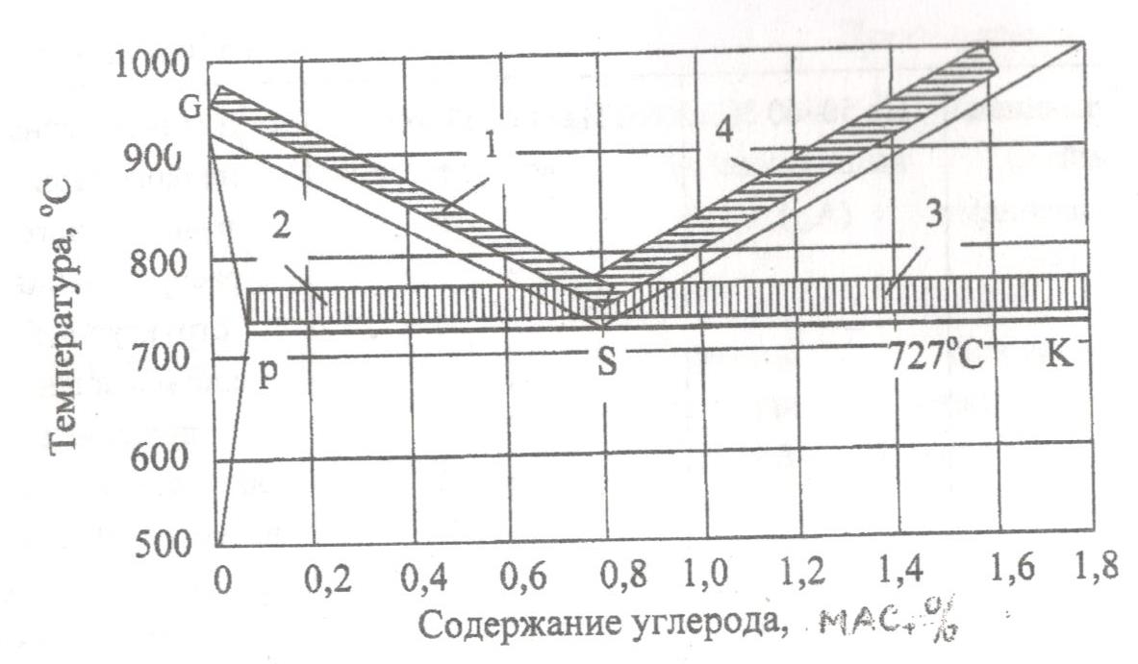

Рис. 1. Температура нагрева для отжига 2-го рода: 1 – полный отжиг;

2 – неполный отжиг; 3 – сфероидизирующий отжиг; 4 – нормализация.

При отжиге стали, имеющие близкие значения критических точек и устойчивость переохлажденного аустенита, нередко объединяют в одну группу.

Для каждой группы выбирают оптимальную температуру отжига. Например, для конструкционной углеродистой стали 05кп-55, 15Г-50Г, 15Г2-50Г2 для снижения твердости температуру нагрева устанавливают 820˚С. Для легированных конструкционных сталей 15Х-50Х, 15ХФ-40ХФ, 18ХГТ, 20ХГС, 30ХГС, 20ХНА-40ХНА, 12ХН2А и др. температура отжига принимается 800˚С для заготовки более 30 мм и 780˚С для заготовок меньших размеров. Конструкционные углеродистые стали для получения требуемых по ГОСТ 1050-88 механических свойств при отжиге нагревают до температур 840-920˚С в зависимости от марки.

Температура отжига шарикоподшипниковых сталей устанавливается 800-820˚С.

Другие инструментальные стали (Х, ХГ, 9Х, ХВГ, 9ХС и др.) нагревают для отжига при 770-800˚С, стали типа Х12, Х12М, а также быстрорежущие – при 860-880˚С.

Для снижения твердости отжиг нержавеющих сталей 10Х13, 20Х13, 30Х13 проводят при температуре 850-880˚С.

Продолжительность нагрева при отжиге должна обеспечить прогрев изделия (заготовок, полуфабрикатов и т.д.) по сечению и завершение фазовых превращений, но не должна быть слишком большой, чтобы не вызвать рост зерна и обезуглероживания поверхностных слоёв стали.

При отжиге сортового проката и мелких поковок скорость нагрева не ограничивают и устанавливают максимально возможной по тепловой мощности печи (~ 100˚С/ч). В этом случае металл в печь загружают непосредственно после выгрузки предыдущей садки (температура печи 400 – 500˚С). Общую продолжительность выдержки (с учетом продолжительности нагрева) для поковок определяют, исходя из средней нормы времени на 1 мм поперечного сечения.

**Экспериментальная часть:**

В данной работе использовались образцы квадратного сечения размерами 15х15 мм из инструментальной стали У12.

Химический состав стали У12:

С – 1.2%; Mn – 0.35%, Si – 0.35%, S – 0.035%, P – 0.035%, Fe – ост.

Для этой марки стали были выбраны следующие режимы отжига: неполный и нормализация.

Температура нагрева берется на 30-50 градусов выше точки Ac1 (для заэвтектоидных сталей).

Tн = Ac1 + 30..50

Ac1 = 723˚С

Tн = 723 + 60 ≈ 785˚С

Время нагрева рассчитывается, как 1 мин/мм (1 мм сечения) для углеродистых сталей и 1,5..2,0 мин/мм для легированных.

τн = 1 * 15 = 15 мин

Расчет времени выдержки (τиз.в.): 15..20% от τн

τиз.в = 3 мин

τобщ = 15 + 3 ≈ 20 мин

Неполный отжиг

Производится для ускорения отжига заэвтектоидной стали. Прогнозируемая структура: пластинчатый перлит и цементит вторичный.

Прогнозируемая твердость: 210 – 220 HB

Нормализация

Tн = Ac3 + 50..60

Ac3 = 820˚С

Tн = 820 + 60 ≈ 880˚С

Производится для получения мелкого зерна, равномерного распределения структурных составляющих, улучшения обрабатываемости низкоуглеродистой стали, устранения карбидной сетки в заэвтектоидной стали перед сфероидизацией, улучшения механических свойств, снижения порога хладноломкости.

Прогнозируемая структура: перлит и цементит вторичный.

Прогнозируемая твердость: 340-360 HB

Был проведен отжиг нескольких марок сталей по разным видам отжига. Данные по твердости сведены в таблице 1.

Таблица 1. Твердость стали после отжига.

|  |  |  |  |
| --- | --- | --- | --- |
| *Марка стали* | *Полный* | *Неполный* | *Нормализация* |
| 20 | 165 HB | - | 142 HB |
| 45 | 155 HB | - | 201 HB |
| 40Х | 174 HB | - | 208 HB |
| У12 | - | 192 HB | 346 HB |
| 9ХС | - | 216 HB | 384 HB |

По данным таблицы можно утверждать, что для марок 45 и 40Х выгодно использовать нормализацию, так как заметно увеличение твердости с увеличением содержания углерода, но при полном отжиге значительную роль играют легирование так, что твердость стали 40Х выше стали 45. Для заэвтектоидных сталей (У12 и 9ХС) использование нормализации нецелесообразно так как в итоге мы получаем очень высокую твердость и невозможность обработки таких сталей. Поэтому для заэвтектоидных сталей желательно использовать неполный отжиг. Для высокоуглеродистых сталей нормализация может заменить закалку с высоким отпуском.

Полученная структура:

Полный отжиг | Неполный | Нормализация

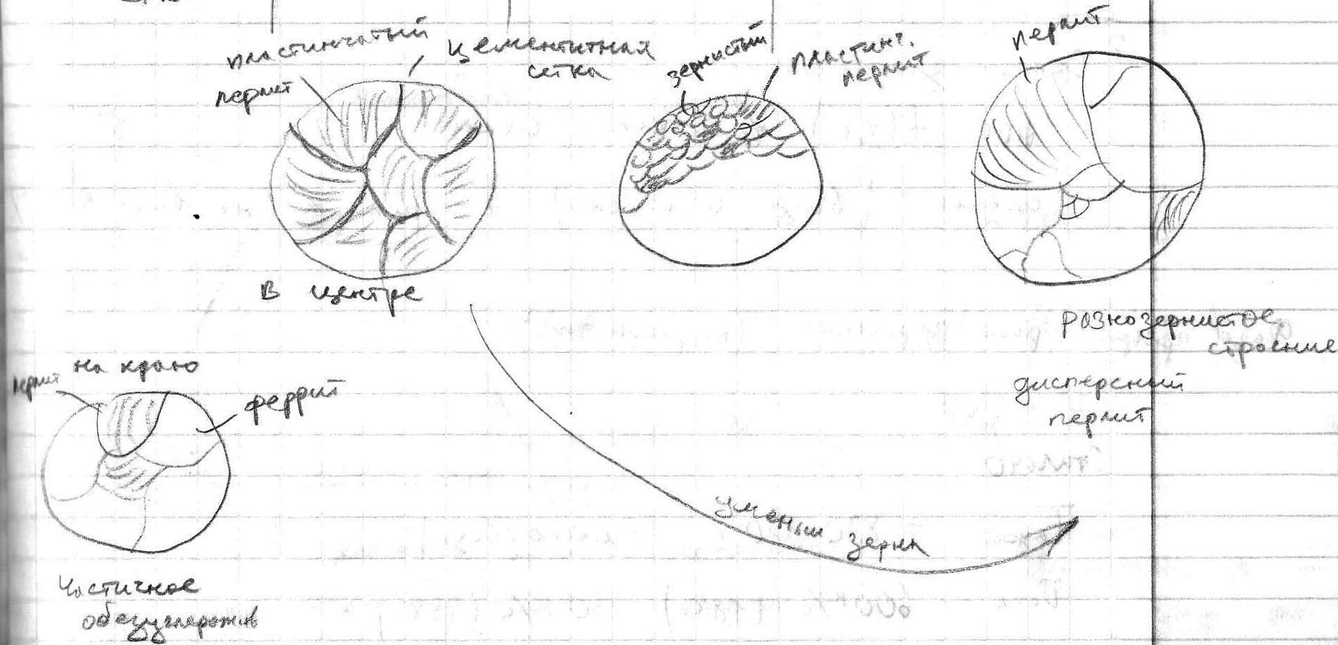

Для полного отжига в стали У12 мы получили разную структуру на краях и в центре образца, это связанно с тем, что образец нагревается неравномерно по объему. В центре получена однородная структура пластинчатого перлита в цементитной сетке, а на краях тот же пластинчатый перлит, но с зернами феррита, что возможно в результате частичного обезуглероживания. Так на границе нашего образца твердость будет ниже, чем в центре.

Для неполного отжига мы получили зерна пластинчатого перлита и зернистого с небольшой потерей твердости.

Для нормализации заметно уменьшение зерна и общая разнозернистость строения, также получен дисперсный перлит (сорбит) и высокая твердость.

**Вывод:**

В ходе работы был проведен неполный отжиг второго рода и нормализационный отжиг второго рода стали У12. Было установлено значительное увеличение твердости при нормализации по сравнению с неполным отжигом. Так оптимальным для такой стали является неполный отжиг, а нормализацию можно использовать вместо закалки с высоким отпуском.

**Литература**

Е.Л. Гюлиханданов, В.В. Кисленков, А.Д. Хайдоров Термическая обработка металлов. СПб.: Издательство политехнического университета, 2014.